平成30年度 「生涯学習・地域づくり実践フォーラム」 参加申込書

【FAX:077-528-4962】 申込締切:平成31年１月23日(水)

平成 年 月 日
（市町名）  所 属 | 所属名  （市町名）
緊急
連絡先
参 加 者 | ふりがな  氏 名
ふりがな
氏 名
ふりがな
氏 名

※ご記入いただいた情報は、本フォーラム運営以外の目的で使用することはありません。

◇参加決定：お申込をもって参加決定といたします。
※定員を超えて参加ができない場合のみご連絡いたします。

◇申込方法

◆しがネット受付サービスの場合：

・パソコンの方はこちら
https://s-kantan.jp/pref-shiga-u/offer/offerList_detail.action?tempSeq=6076
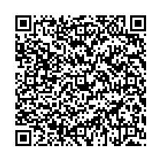
・ＱＲコードはこちら

◆FAXの場合：077-528-4962（本申込用紙にご記入の上、切り取らずに送信してください）

◆E-mailの場合：ma06@pref.shiga.lg.jp
（上記の申込書の内容をご記入いただき、メール送信してください。）

【お問合せ先】
滋賀県教育委員会事務局生涯学習課 生涯学習振興係 ☎077-528-4652

